CUADROS DE BONOS EN DOLARES al 15/11/2019

SOBERANOS EN DÓLARES PRECIOS EN PESOS ($ 71.9839)

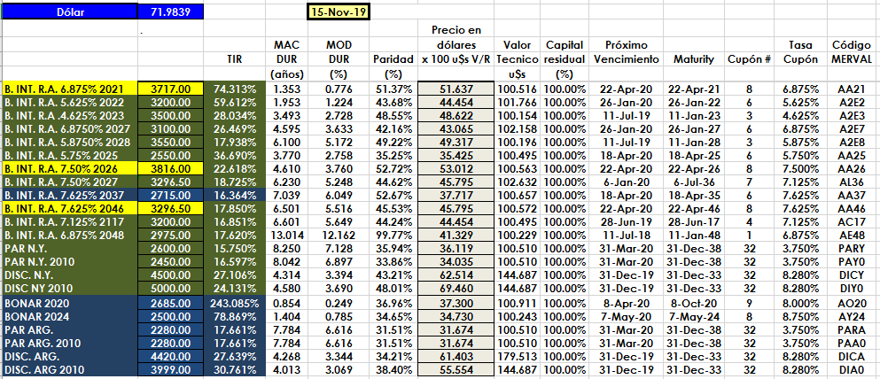

PRECIOS EN DÓLARES
